安全评价报告公开信息表
项目名称 | 中油延壳能源（江西）有限公司塘山加油站双层罐改造项目安全条件评价报告
完成时间 | 2024年8月
评价人员
 | 姓名 | 资格证书号 | 从业号
项目负责人 | 徐顺星 | 1600000000200723 | 031761
项目组成员 | 吴红玉 | 1200000000300398 | 025175
项目组成员 | 陈武斌 | 1100000000300371 | 019967
项目组成员 | 韦根远 | S011044000110191001083 | 028179
项目组成员 | 谢雨飞 | CAWS350000230200227 | 043378
技术专家 | /
现场勘察人员及时间 | 徐顺星2024.08.06
现场核查的人员和时间 | /
项目简介 | 中油延壳能源（江西）有限公司塘山加油站位于江西省南昌市东湖区彭家桥街道青山北路塘山停车场。该加油站经南昌市东湖区行政审批局登记注册，注册日期为2022年01月30日，经营类型属其他有限责任公司分公司，负责人为蔡耀成，经营范围包括：一般项目：石油制品销售（不含危险化学品），成品油批发（不含危险化学品），煤炭及制品销售，化工产品销售（不含许可类化工产品），润滑油销售，五金产品批发，电工器材销售，充电桩销售，智能输配电及控制设备销售，新能源汽车电附件销售，新兴能源技术研发（除许可业务外，可自主依法经营法律法规非禁止或限制的项目）。该公司于2021年12月22日租赁江西南昌公共交通运输集团有限责任公司已有加油站场地及设备设施。  中油延壳能源（江西）有限公司塘山加油站双层罐改造项目位于江西省南昌市东湖区彭家桥街道青山北路塘山停车场。拟投资240万元，对加油站设施单层罐改双层罐、加油站形象提升、现状隐患整治、排水改造雨污分流。该加油站原有埋地单层储罐3台（1台10m³汽油储罐、1台10m³柴油储罐和1台20m³柴油储罐），双枪加油机4台；改造后改变油罐和加油机位置，并更换站内工艺管道，拟设双层埋地承重罐3台，加油机6台，并改建罩棚，利旧原有1F站房和1F卫生间建筑，总体面积约为3500平方米。埋地承重储罐拟设置在罩棚中心车道下，罐区内拟设1台50m³92#汽油卧式油罐、1台50m³汽油卧式油罐（隔仓罐，95#和98#各25m³）和1台50m³0#柴油卧式油罐，油品总贮存能力为125m³（折算成汽油贮量计），油罐采用直埋方式，并设抗浮基础，加油采用5台四枪加油机和1合双枪加油机，共22枪。依据《汽车加油加气加氢站技术标准》（GB50156-2021）的规定，该加油站属于二级加油站。
工艺流程 | 工艺流程简图  该加油站工艺流程主要分为卸油、储油、加油、量油四部分。  1）卸油  该加油站汽油采用密闭卸油方式。油槽车进入加油站停稳后。用静电接地报警仪将车辆与接地体相连。静止十五分钟后。将油气回收软管连到油罐车油气回收口，再连到油罐的油气回收快速接口。打开油罐回收口阀门。再将卸油软管与油槽车卸口相连，再连接到油罐卸油快速接口上。打开油罐的进口阀门，再打开槽车出口阀门。油槽车内油品靠自重压入油罐，罐内气体通过油气回收软管进入槽车，实现密闭卸油。卸完油后静止二分钟，关闭槽车卸油口阀门，再依次关闭油罐进口阀门、油罐油气回收口阀门，拆除卸油软管、再拆除油气回收软管，断开静电接地连线，油槽车驶出加油站。  油罐车密闭卸油工艺基本流程如下：  油气回收口  油气回收管道  油罐车  快速接头  密闭卸油口  汽油储罐  阀门  胶管  图1 油罐车汽油密闭卸油工艺流程框图  该站柴油采用密闭卸油方式。油品由油罐车通过公路运输送至加油站后，用防静电接地报警器的接地夹接地后，稳油15分钟，连接软管快速接头，打开油罐车阀门通过软管卸入相应油罐。  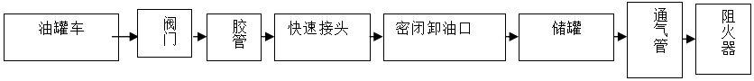  图2 油罐车柴油密闭卸油工艺流程框图  2）储油  对油罐车送来的油品在相应的油罐内进行储存，从而保证加油站不会出现脱销现象。  3）加油  采用正压式加油工艺。当给车辆加汽油时，开启潜油泵（设在油罐内）将地下油罐的油品抽出，通过加油枪加至车辆的油箱。当气液比不足时，罐内形成负压，油罐通气管口的机械呼吸阀会自动打开，空气进入罐内达到压力平衡。  汽油采用“分散式”加油油气回收系统，其工作原理主要是利用加油机外加的分散泵，在加油运转时产生中央真空吸力，再通过回收管路，油箱逃逸出来的油气回收到低标号汽油罐中。  加油工艺流程如下：  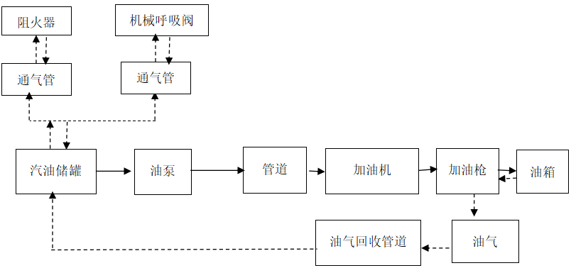  图3 汽油加油工艺流程框图  给车辆加柴油时，罐内气液比不足形成负压时，空气由通气管管口阻火通气帽进入油罐，保持油罐压力平衡。  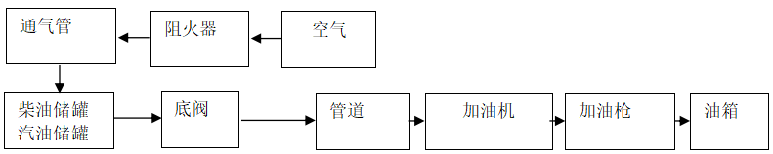  图4 柴油加油工艺流程框图  4）量油  采用液位仪和人工量油检尺相结合的方法进行测量。
被评价单位信息反馈情况 | 满意

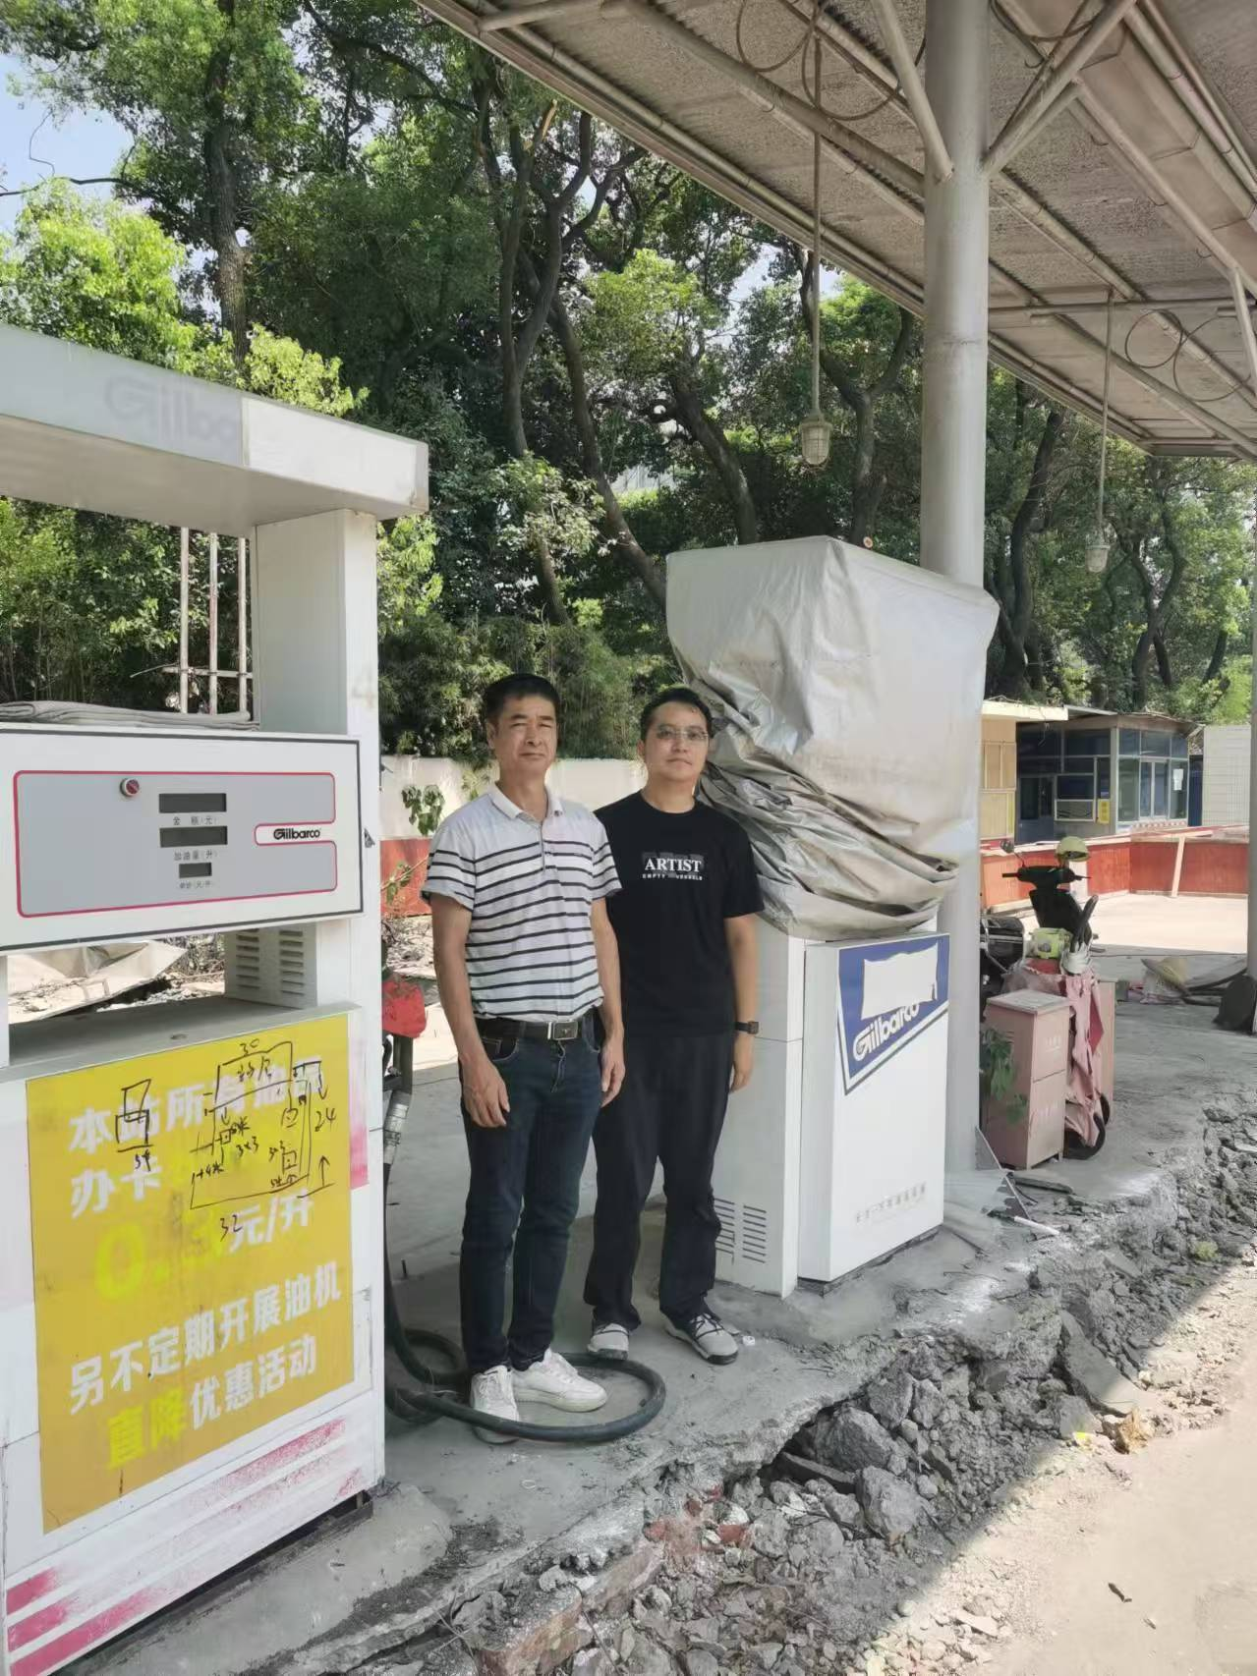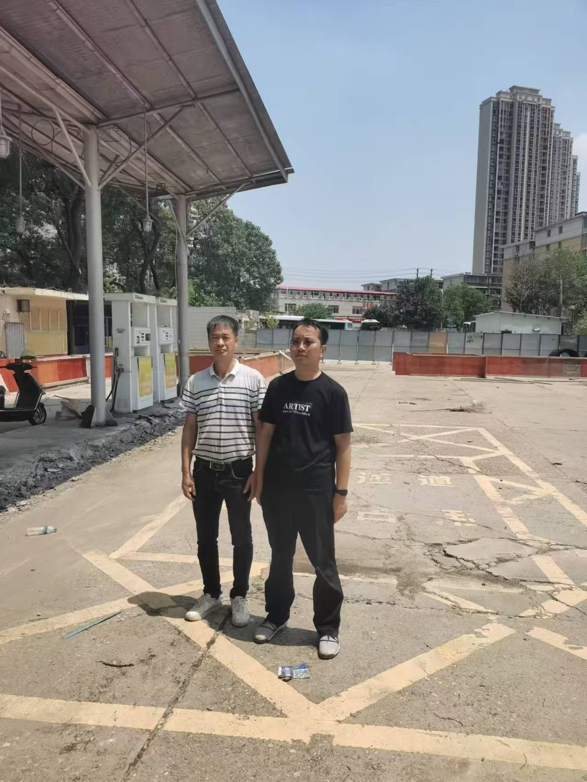

安全评价报告公开信息表
项目名称 | 南昌广荣新材料有限公司广荣新材料生产金属表面清洁剂项目安全预评价
完成时间 | 2024年8月
评价人员
 | 姓名 | 资格证书号 | 从业号
项目负责人 | 徐顺星 | S011041000110192002229 | 018803
项目组成员 | 吴红玉 | 1200000000300398 | 025175
项目组成员 | 韦根远 | S011044000110191001083 | 028179
项目组成员 | 谢雨飞 | CAWS350000230200227 | 043378
项目组成员 | 陈武斌 | 1100000000300371 | 019967
技术专家 | /
现场勘察人员及时间 | 徐顺星、吴红玉2024.8.5
现场核查的人员和时间 | /
项目简介 | 南昌广荣新材料有限公司（以下简称“该公司”）位于江西省南昌市安义县高新技术产业园区东阳大道49号，成立日期2023年02月13日，注册资本5000万元，为有限责任公司（自然人投资或控股），法定代表人：杨玄铃，经营范围：一般项目：化工产品生产（不含许可类化工产品），建筑材料销售，新材料技术研发，金属制品研发，合成材料制造（不含危险化学品），涂料销售（不含危险化学品），涂料制造（不含危险化学品），有色金属合金制造，有色金属压延加工，金属表面处理及热处理加工，专用化学产品销售（不含危险化学品），电镀加工（除依法须经批准的项目外，凭营业执照依法自主开展经营活动）。  该公司根据业务发展需要，为丰富产品品种，提升公司竞争力，拟投资1820万元实施“广荣新材料生产金属表面清洁剂项目”（以下简称“该项目”），主要利用厂区内已建的3#厂房东侧部分区域，建设年产1500吨金属表面清洁剂生产线。 该项目于2024年6月13日经安义县发展和改革委员会备案，取得《江西省企业投资项目备案通知书》，项目统一代码：2406-360123-04-01-743370。
工艺流程 | 工艺流程简图：  原料  常温混合  调整  检测  包装  工艺流程简述：  （1）常温混合：工人按照一定比例加入原材料后（先按配方往搅拌桶加入一定量的自来水，然后缓慢泵入98%硫酸至规定刻度），待搅拌桶中的液体静置冷却到常温后加入氢氟酸及表面活性剂，再进行搅拌作业。  （2）调整：待搅拌桶中的混合液搅拌完成，使用专业试纸进行检测调整。  （3）检测：混合液调试完成后，进行最后取样检测，使产品质量稳定。  （4）包装：将金属表面清洁剂进行分装成品。
被评价单位信息反馈情况 | 满意

